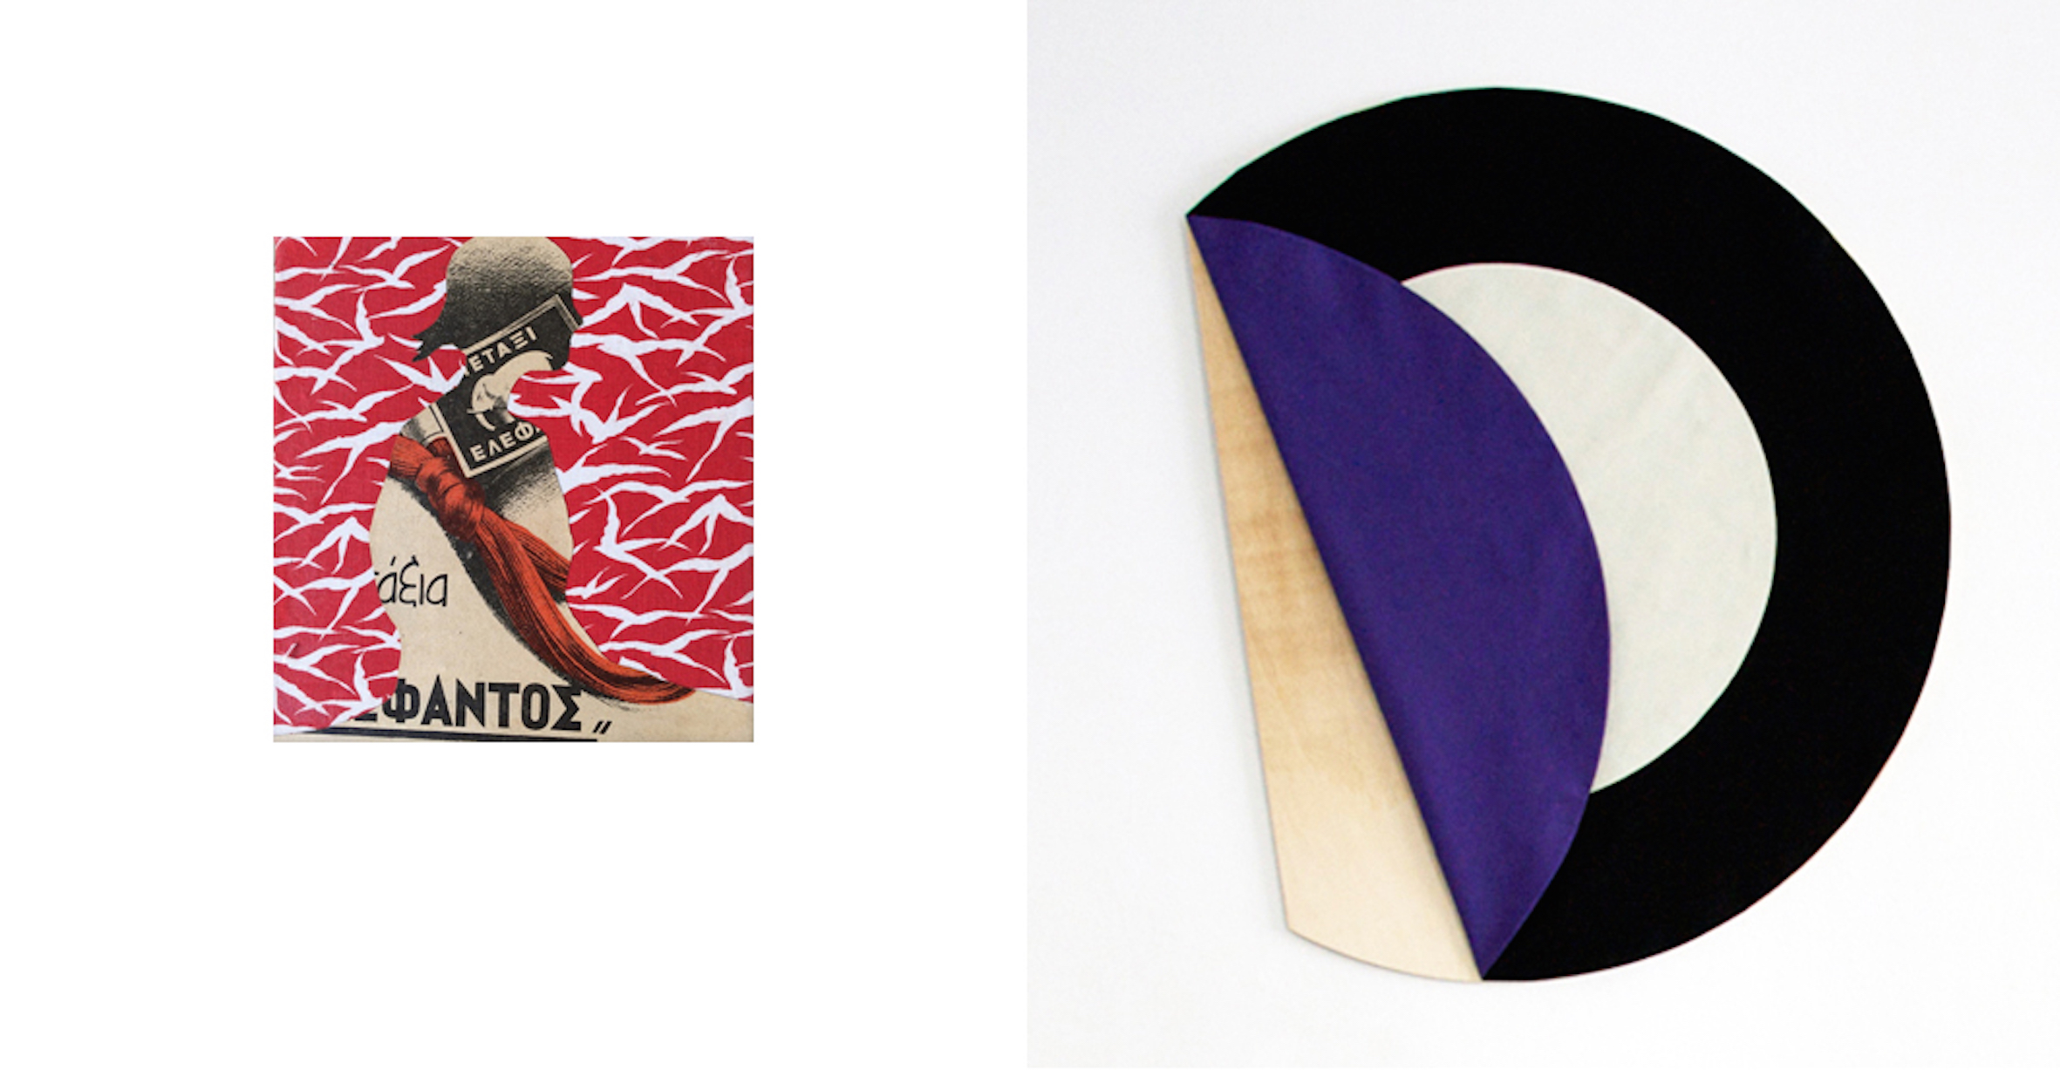
Lila Polenaki, Metaxi, 2011 Susanne Pittroff, Einräumen, 2014

Lila Polenaki – Susanne Pittroff
16.07.2015 – 31.07.2015

Francoise Heitsch zeigt in ihrer neuen Ausstellung die Künstlerinnen Lila Polenaki und Susanne Pittroff. So unterschiedlich die Arbeiten der Künstlerinnen auf den ersten Blick auch sein mögen, eint sie doch ihre Affinität zur Objekthaftigkeit und zur Form.

Die Athenerin Lila Polenaki ist mit mehreren kleinen Arbeiten vertreten. Trotz der geringen Größe ziehen die Arbeiten den Betrachter in ihren Bann. Sie wirken wie bunte Blumensträuße, die etwas objekthaftes haben. Der Eindruck wird durch die eigenwillig bearbeiteten Fragmente von Bildern, Ausschnitte aus Büchern und auch Stoffen verstärkt. Die Arbeiten entsprangen direkt aus dem Kosmos der Künstlerin und dieser Vorgang hat ihnen eine sagenhafte Vitalität verliehen. Ja, wir stehen wie vor einer Geburtstagstorte, wir sind überwältigt wie nach einem orientalischen Märchen. Wir freuen uns an manchen Stellen erkennen zu können, wie sie vorgegangen ist und was sie verwendet hat. Doch das schmälert das Ergebnis nicht, im Gegenteil, wir bauen eine Beziehung zu ihren Bildern auf, denn sie erinnern uns an Vergangenes. Man will Lila Polenaki dafür danken, dass sie festgehalten hat was wir vernachlässigt hatten, ja sogar vergessen hatten.

Die Formen, die bei Polenaki im Bild festgehalten sind, werden bei Susanne Pittroff zu dreidimensionalen Objekten, die in eine Konversation mit der sie umgebenden Architektur treten.

Semper schrieb der Umhüllung in der Architektur eine besondere Bedeutung zu. Er sah den Ursprung der Architektur im Textilen, in der Zeltarchitektur der Nomaden. (…) Der Mensch kam auf die Idee, ein System von Stoffeinheiten, deren charakteristische Eigenschaften in der Biegsamkeit, Geschmeidigkeit und Zähigkeit bestehen, zusammenzufügen aus folgenden Gründen: erstens um zu reihen und zu binden; zweitens um zu decken, zu schützen, abzuschließen.“*

Susanne Pittroff knüpft an diesen Gedanken an und zeigt in der Galerie stark farbig kontrastierende, textile Objekte. Die kreisrunden Objekte wirken wie farbige Rauminseln und verweisen in ihrer Gestalt auf ephemere Räume, die sich mit Themen wie Verfügbarkeit, Einfriedung und Ausgrenzung auseinandersetzten. Pittroff setzt minimalistische Mittel ein, um alltägliche Ordnungs- und Ortungsanweisungen zu reflektieren.
Zeichenhaftigkeit und Materialien dieser Arbeiten eröffnen immer wieder mehrere Bedeutungsebenen, sei es im gesellschaftlichen wie im politischen Kontext.

Stoffe und Muster setzen sich bei Polenaki durch. Bei Susanne Pittroff ist die Form und die Farbe das Wesentliche und wie sie den Raum verändert und unsere Wahrnehmung des Raumes. Es sind zwei verschiedene Welten, die sich gegenseitig stärken. Auf der einen Seite die erhabene, durchdachte, mit der Architektur im Zwiegespräch stehende Welt der Münchnerin Susanne Pittroff und daneben die verspielte aus dem Alltag entnommene und augenzwinkernde Welt der Athenerin Lila Polenaki.

* aus: Semper, Gottfried: Der Stil in den technischen und tektonischen Künsten. Drittes Hauptstück. Textile Kunst. München 1860.

